Câu **1**: [TH]

Chọn đáp án đúng.  
Phép chia có số bị chia là 40 , số chia là số liền sau của 4 thì có thương là bao nhiêu?  
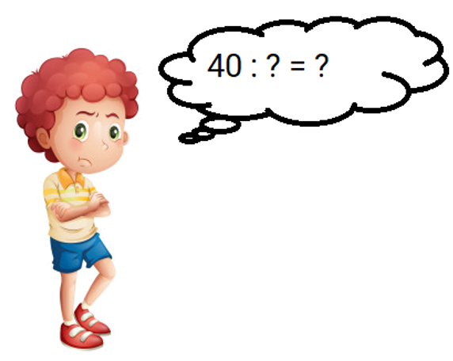

A. 8.

B. 9. C. 10. D. 11.

Lời giải:

**Bước 1:**

**Lý thuyết:**  
Bảng chia 5.  
  
Số liền sau của 4 là 5.  
Vậy số chia là 5.  
Thương của phép chia đó là: 40 : 5 = 8.  
**Đáp án:**8.

Câu **2**: [TH]

Chọn đáp án đúng.  
Vào ngày quốc khánh, cô giáo chia đều 50 lá cờ cho 5 tổ. Hỏi mỗi tổ nhận được bao nhiêu lá cờ?  
  


A. 8 lá cờ. B. 9 lá cờ.

C. 10 lá cờ.

D. 11 lá cờ.

Lời giải:

**Bước 1:**

**Lý thuyết:**  
Bảng chia 5.  
  
Mỗi tổ nhận được số lá cờ là: 50 : 5 = 10 (lá cờ).  
**Đáp án:**10 lá cờ.

Câu **3**: [TH]

Bạn hãy chọn đáp án đúng.  
Cần lắp đều 10 chiếc quạt cho 5 phòng. Hỏi mỗi phòng cần lắp bao nhiêu chiếc quạt?  
  


A. 2 chiếc quạt.

B. 3 chiếc quạt. C. 4 chiếc quạt. D. 5 chiếc quạt.

Lời giải:

**Bước 1:**

Mỗi phòng cần lắp số chiếc quạt là:  
10 : 5 = 2 (chiếc).  
**Đáp án:**  
2 chiếc quạt.

Câu **4**: [TH]

Bạn hãy chọn đáp án đúng.  
Lớp 2 A có 30 học sinh được chia đều thành 5 tổ. Mỗi tổ có

A. 3 học sinh. B. 5 học sinh.

C. 6 học sinh.

D. 7 học sinh.

Lời giải:

**Bước 1:**

Mỗi tổ có số học sinh là:  
30 : 5 = 6 (học sinh).  
**Đáp án:**  
6 học sinh.

Câu **5**: [TH]

Bạn hãy điền số thích hợp vào chỗ trống.  
25 c m : 5 = [[5]] c m .  


Lời giải:

**Bước 1:**

Vì 25 : 5 = 5 nên 25 c m : 5 = 5 c m .  
Vậy 5 là số cần điền.  
**Đáp án:**  
5

Câu **6**: [TH]

Bạn hãy chọn đáp án đúng.  
Bình có 15 cái kẹo chia đều vào 5 túi. Khi đó, mỗi túi có số kẹo là  
  


A. 3 cái.

B. 4 cái. C. 2 cái. D. 5 cái.

Lời giải:

**Bước 1:**

**Lý thuyết:**  
Bảng chia 5.  
  
Mỗi túi có số kẹo là:  
15 : 5 = 3 (cái).  
**Đáp án:**  
3 cái.

Câu **7**: [TH]

Bạn hãy chọn đáp án đúng.  
Phép tính nào dưới đây có kết quả bằng tích 2 × 3 ?

A. 30:5.

B. 35:5. C. 40:5. D. 15:5.

Lời giải:

**Bước 1:**

**Lý thuyết:**  
Bảng chia 5.  
Bảng nhân 2.  
  
Ta có:  
2 × 3 = 6.  
30 : 5 = 6. 35 : 5 = 7. 40 : 5 = 8. 15 : 5 = 3.  
Vậy phép tính có kết quả bằng tích 2 × 3 là 30 : 5.  
**Đáp án:**  
30 : 5.

Câu **8**: [TH]

Bạn hãy điền số thích hợp vào chỗ trống.  
50 c m : 5 = [[1]] d m .

Lời giải:

**Bước 1:**

**Lý thuyết:**  
Bảng chia 5.  
  
Áp dụng bảng chia 5 ta có:  
50 c m : 5 = 10 c m = 1 d m .  
Số thích hợp cần điền vào chỗ trống là 1.  
**Đáp án:**  
1

Câu **9**: [TH]

Bạn hãy chọn **tất cả**các đáp án đúng.  
Các thương nào dưới đây có kết quả lớn hơn 5 ?

A. 35:5.

B. 30:5.

C. 10:5. D. 15:5.

Lời giải:

**Bước 1:**

**Lý thuyết:**  
Bảng chia 5.  
  
Ta có:  
35 : 5 = 7. 30 : 5 = 6. 10 : 5 = 2. 15 : 5 = 3.  
Vậy các thương có  kết quả lớn hơn 5 là 35 : 5 và 30 : 5.  
**Đáp án:**  
35 : 5.  
30 : 5.

Câu **10**: [TH]

Bạn hãy điền số thích hợp vào chỗ trống.  
Chia 25 k g gạo vào 5 bao. Mỗi bao có [[5]] k g gạo.  
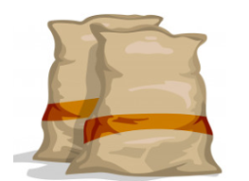

Lời giải:

**Bước 1:**

**Lý thuyết:**  
Bảng chia 5.  
  
Mỗi bao có số  ki-lô-gam gạo là:  
25 : 5 = 5 ( k g ) .  
Số thích hợp cần điền vào chỗ trống là 5.  
**Đáp án:**  
5

Câu **11**: [TH]

Bạn hãy điền số thích hợp vào chỗ trống.  
Có 2 chục quyển sách chia đều cho các tổ, mỗi tổ được 5 quyển.  
Khi đó, có [[4]] tổ được chia sách.  


Lời giải:

**Bước 1:**

**Lý thuyết:**  
Bảng chia 5.  
  
Đổi 2 chục = 20 .  
Số tổ được chia sách là:  
20 : 5 = 4 (tổ).  
Số thích hợp cần điền vào chỗ trống là 4.  
**Đáp án:**  
4

Câu **12**: [TH]

Bạn hãy chọn đáp án đúng.  
Cho phép tính có số bị chia là số tròn chục liền trước của 40 , số chia là 5. Kết quả của phép tính đã cho là

A. 6.

B. 8. C. 7. D. 5.

Lời giải:

**Bước 1:**

**Lý thuyết:**  
Bảng chia 5.  
  
Số tròn chục liền trước của 40 là 30 nên số bị chia là 30.  
Ta có phép tính: 30 : 5 = 6.  
Vậy kết quả của phép tính  đã cho là 6.  
**Đáp án:**  
6.

Câu **13**: [TH]

Bạn hãy chọn đáp án đúng.  
Bà có 35 cái bánh chia đều cho 5 cháu. Hỏi mỗi cháu được chia bao nhiêu cái bánh?  
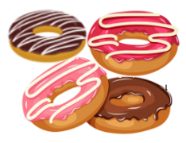

A. 7 cái.

B. 8 cái. C. 6 cái. D. 5 cái.

Lời giải:

**Bước 1:**

**Lý thuyết:**  
Bảng chia 5.  
  
Mỗi cháu được chia số bánh là:  
35 : 5 = 7 (cái).  
**Đáp án:**  
7 cái.

Câu **14**: [TH]

Bạn hãy chọn đáp án đúng.  
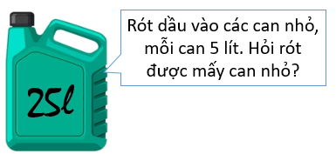

A. 4 can nhỏ.

B. 5 can nhỏ.

C. 3 can nhỏ. D. 2 can nhỏ.

Lời giải:

**Bước 1:**

**Lý thuyết:**  
Bảng chia 5.  
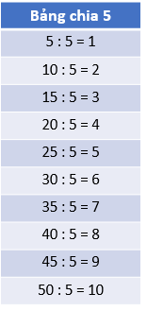  
  
Rót 25 l dầu vào các can nhỏ 5 l được số can là:  
25 : 5 = 5 (can)  
**Đáp án:**  
5 can nhỏ.

Câu **15**: [TH]

Bạn hãy chọn đáp án đúng.  
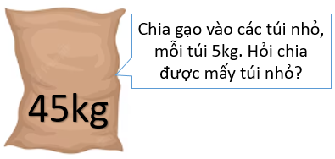

A. 9 túi nhỏ.

B. 8 túi nhỏ. C. 7 túi nhỏ. D. 6 túi nhỏ.

Lời giải:

**Bước 1:**

**Lý thuyết:**  
Bảng chia 5.  
  
  
Chia 45 k g gạo vào các túi nhỏ 5 k g được số túi là:  
45 : 5 = 9 (túi)  
**Đáp án:**  
9 túi nhỏ.

Câu **16**: [TH]

Bạn hãy điền số thích hợp vào ô trống.  
Cho các phép tính:  
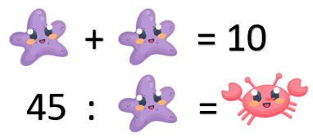  
Khi đó:  
img_question [[5]]  
img_question [[9]]

Lời giải:

**Bước 1:**

**Lý thuyết:**  
Bảng chia 5.  
  
  
Ta có: 5 + 5 = 10.  
Do đó: img_question 5  
Ta có: 45 : 5 = 9.  
Do đó: img_question 9  
Vậy các số thích hợp cần điền vào ô trống lần lượt là 5 ; 9  
**Đáp án:**  
5  
9

Câu **17**: [TH]

Bạn hãy điền số thích hợp vào ô trống.  
Cho các phép tính:  
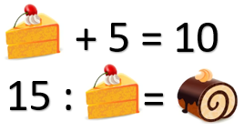  
Khi đó:  
img_question [[5]]  
img_question [[3]]

Lời giải:

**Bước 1:**

**Lý thuyết:**  
Bảng chia 5.  
  
  
Ta có: 5 + 5 = 10.  
Do đó, img_question 5  
Ta có: 15 : 5 = 3.  
Do đó, img_question 3  
Vậy các số thích hợp cần điền vào ô trống lần lượt là 5 ; 3.  
**Đáp án:**  
5  
3

Câu **18**: [TH]

Bạn hãy chọn đáp án đúng.  
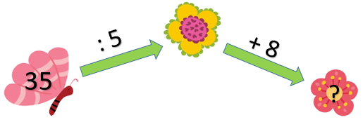  
Số thích hợp điền vào ? là

A. 15.

B. 14. C. 16. D. 18.

Lời giải:

**Bước 1:**

**Lý thuyết:**  
Bảng chia 5.  
  
  
Ta có: 35 : 5 = 7.  
Khi đó, ta có hình vẽ:  
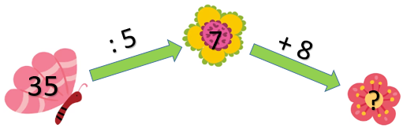  
Ta có: 7 + 8 = 15.  
Khi đó, ta có hình vẽ:  
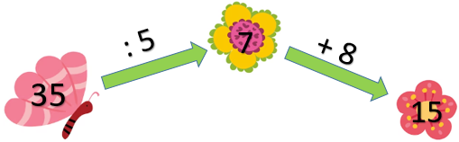  
Vậy số thích hợp điền vào ? là 15.  
**Đáp án:**  
15.

Câu **19**: [TH]

Bạn hãy chọn đáp án đúng để điền vào ô trống.  
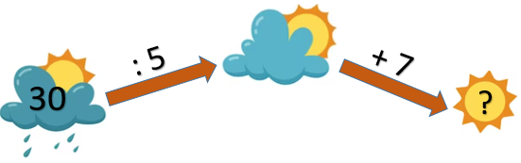  
Số thích hợp điền vào ? là [[13]]

Lời giải:

**Bước 1:**

**Lý thuyết:**  
Bảng chia 5.  
  
  
Ta có: 30 : 5 = 6.  
Khi đó, ta có hình vẽ:  
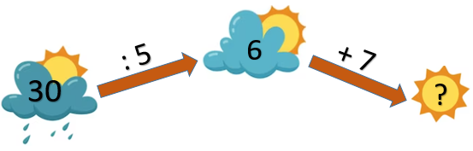  
Ta có: 6 + 7 = 13.  
Khi đó, ta có hình vẽ:  
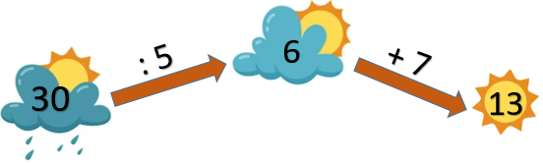  
Vậy số thích hợp điền vào ? là 13.  
**Đáp án:**  
13

Câu **20**: [TH]

Bạn hãy điền số thích hợp vào ô trống.  
  
Có 15 bạn, cô giáo xếp đều vào 5 nhóm.  
Khi đó, mỗi nhóm có số bạn là [[15]] : [[5]] = [[3]] (bạn)

Lời giải:

**Bước 1:**

**Lý thuyết:**  
Bảng chia 5.  
  
  
Mỗi nhóm có số bạn là:  
15 : 5 = 3 (bạn)  
Vậy các số thích hợp cần điền vào ô trống lần lượt là: 15 ; 5 ; 3.  
**Đáp án:**  
15  
5  
3